今天只有一份作业深得我心，@李斯特维奇 ，这位的

【早 5】《你愿意慢慢变富吗》https://mp.weixin.qq.com/s/WS__M3yfBkz0ORNXFXQYNQ 晨读感悟:股票一直不陌生，甚至在读这篇文章前我还在看朋友股票的复盘以及今天的热点题材。。

14/15年股市大牛市，周围同事朋友赚的盆满钵满，作为股场小白的我心急如焚，匆忙入市，各种概念云里雾里，各种私募信息乱飞，自己拿了8万块钱不顾一切就上战场了，感觉是去淘金，结果大牛市加持下，所有理论数据分析模板全部不值一提，看着账户余额猛增，人性的贪婪逐渐露出马脚，没有见好就收，而是更加肆无忌惮。。

“好景不长”这个词用在这里刚刚合适，自己做了个最贵的过山车 ，然后爆跌了70%，惶惶不可终日。。

在财富面前你想一蹴而就，总有人为你的急功近利收费。。

所以要慢一点，人生几十年，可以坐好多次过山车 ，未必不能坐一次安稳的。。

所以，今天我出现在这里，与你一起学习，共进退[加油加油]

有阅历有思考的一段输出，文笔也很可，高度吸引人，也特别符合今天的课程以及市场状况，同时引起了我的共鸣，我也是15年翻过船的人。大部分人追求财富都是急不可耐的态度，抱着这样的态度做投资当然大都是爆亏。这几个月来，A股行情震荡，跟着专家推荐，秉着有钱不赚是小狗，腰包的钱一顿猛如虎操作杀下场的人，最近看到太多了，对了，我这里提一嘴，基金也是一样的，因为基金说白了就是一篮子股票，所以我昨晚在朋友圈对着从没认真学过的韭菜们发出了最后一声怒吼警示，哈哈，能听进去的都是有缘人，听不进去的我只能祝愿他恭喜发财了。股市是人性的放大器，如果你学不会认识自己、敬畏市场、管控风险，不能时刻保持进取，那么你永远都只能是被反复收割的韭菜。最后说一句，切勿瞎追热点。

以上，今天正式进入股票课程前，大家必看。

今天的音频正式课程由我们的北大男神Jack老师来讲，不知道大家打卡学习了吗？一大堆人没听，我这能看数据的，但我懒得强调了，都成年人了，不能指望别人把知识喂你嘴里吧

主题：错过了股票投资，你就错过了最大的财富增长机会

爬楼密码：白马王子

今晚班班要奉上股票投资大餐了，错过这个村可就没这个店了！

小本本拿出来！动脑也要动手哦！

第一部分：怎么理解股票投资的风险与收益？

第一部分：为什么一定要投资股票市场？

原因一：对赌国运，你敢不敢一起？

有句话说，股票市场是经济的晴雨表，股价变动不仅随经济周期的变化而变化，同时也能预示经济周期的变化。

什么意思？

就是说国家经济、国家实力强大了，就会更多源源不断的公司在股票市场上市交易，也会有更多投资者把钱投入股票市场，那么股票市场自然就会蹭蹭蹭上涨了。

所以，为什么要投资股票市场，这一次我们赌一赌中国的国运，你要不要一起？！

同学们可能要说了，对赌国运？这么大的事情，我可参与不了。

班班告诉你，不，你可以，你只要投资股市，你就跟着国家的命运一起成长了。

同学们又要说了，你这是不是拿“爱国”来绑架我的“钱袋子”啊？

班班告诉你，我可真不是拿“爱国”来道德绑架你们，我是拿事实来给大家坚定信心。

同学们也许还会质疑，你看我们中国现在经济增长率也逐年下降了，前些年经济增长率那么快，股市也不怎么样，未来会更好吗？

班班告诉你，这你就错了，班班之所以说对赌国运，是我们在跟其他国家比拼相对速度，只要中国跑得比其他国家更快，那我们就一定能赢下来。经济增长率下来是因为我们现在体量太大了，以前是小步快跑，现在是稳健前行！

“赢下来”是什么意思，就是我们更多公司会占据产业链高端、成为行业第一，这意味着什么？就是我们的股市会越来越值钱！

来，我们看一组数据，根据国际货币基金组织IMF统计的全球190个国家和地区，2017年的GDP总量比2010年增加了21.176%。其中，美国、中国等15个国家占据了76%。从2010年到2017年，全球经济15强里面，经济实力相对增幅最大的五个国家，分别是中国98.07%，印度：52.87%，韩国：40.46%，美国：29.58%，澳大利亚：10.4%。其中呢，中美韩印四国的经济增量占了全球经济增量的83.99%。

这是很惊人的事实！！！你们知道吗，近10年以来，除了中美韩印四个国家在进步，其他国家基本是没有增长的！！其中，像日本、法国、意大利等很多发达国家是在倒退的！！！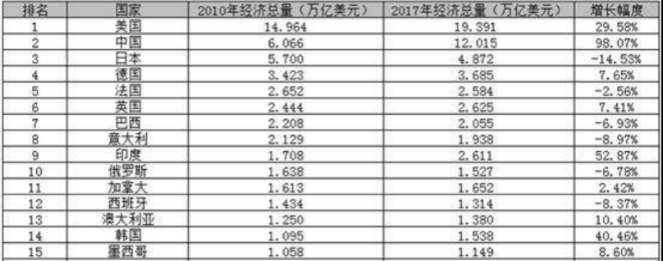

什么意思？！！

班班告诉大家，虽然我们都是普普通通的平凡人，但是大家一定要知道，这几年我们国家处在非常“惊心动魄”的国运之争当中，尤其是中美之争，有些较量你可能看不到，但是你一定要知道：大趋势影响着我们每一个人的财富与命运！

巴菲特老爷子说过：没有人能靠做空自己的祖国赚到钱！

如果中国的国运衰退，我们每一个人都不可能独善其身，如果中国的国运昌盛，我们每一个人都会受益，但受益最大的，一定是股市，那是财富最聚集的地方！你不投资股市，其实就是在“做空”股市。

再来！历史数据证明，长期来看，中国的上证指数，1991 年到现在，增长 31 倍多，年化收益率超过 14%。

你眼里总是亏损的股市，是不是比其他投资产品高多了！

我们来看看在全球范围内我国上证市盈率处在什么位置？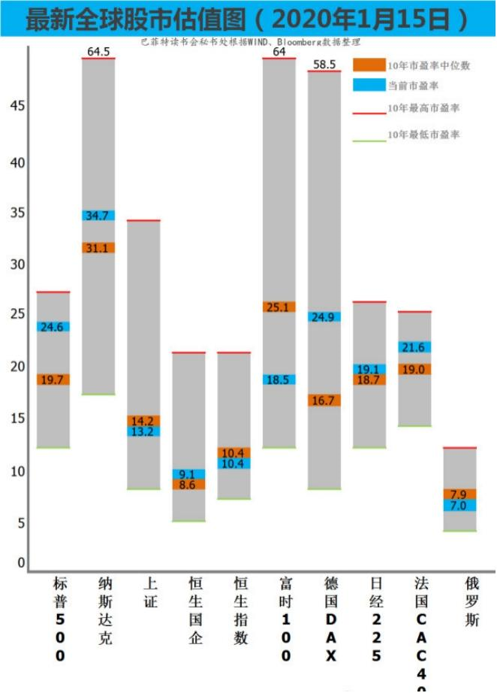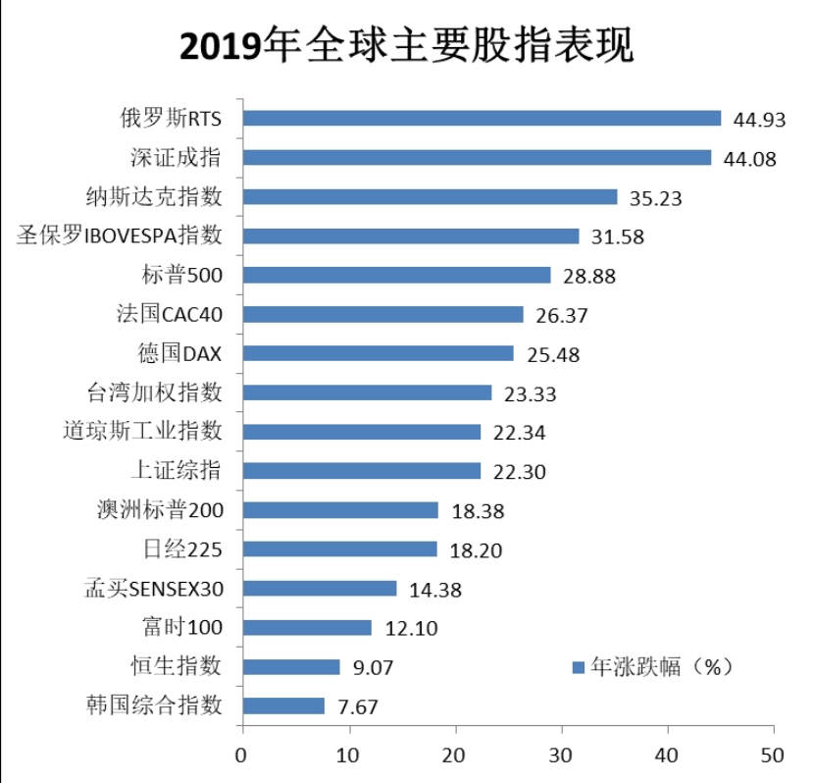这里给大家先介绍一下市盈率：市盈率是最常用来评估股价水平是否合理的指标之一，由股价除以年度每股盈余得出。

一般认为，如果一家公司股票的市盈率过高，那么该股票的价格具有泡沫，价值被高估。如果市场上低市盈率的股票受到资金追捧，则从某种角度反映出市场对价值投资和低风险的推崇。

什么意思？

我们从上面的图中可以看出，中国的股市市盈率在全球来看是偏低的，目前处于估值较低的水平，与中国的经济发展水平、地位不符，未来上升概率是很大的！

那班班最后问你，我们的国家，国运处于上升势头，股市估值又偏低，这趟财富列车，你要不要上！？你敢不敢上！？

原因二：生钱的钱，你要不要投？

大家还记得我们第五天晚课的内容吗？标准普尔家庭资产配置，第三部分钱叫什么？

“生钱的钱”！

什么叫生钱的钱？就是你拿出一部分闲钱，投资收益率较高的地方，股票、基金市场对吧，这是很重要的一部分，你想迎来复利的“拐点”吗？

那你得配置收益率最高的股票市场啊！

不配置收益率最高的部分，你的资产配置就不完整，你拿什么赢得自己的未来？拿每年最多5个点的固定收益产品吗？！

投资的本质就是用你的钱去帮你赚钱——而钱这个东西，它是不休息的，它一年365天，每天24小时，在投资正确的前提下，它都在为你工作。

班班早上在晨读文章里怎么说来着了：钱生钱的速度最后会远远大于你赚钱的速度！！！

哪里速度最快，股票市场啊！！！

Wind数据截至2018年，剔除新股、次新股和“老八股”，A股3486只股票，在过去29年里，大牛股均是市场上耳熟能详的白马股，6只个股涨幅超百倍，涨幅超过20倍的股票有60只，157只10倍股。万科A 274倍！伊利股份227倍！贵州茅台157倍！

等等，没完呢，随着证券市场逐渐开放，大家未来买香港甚至美国上市的公司都会更容易了？！

腾讯上市至今回报超过1000倍！！！

亚马逊上市22年回报1500倍！！

国家在给你铺一条加速的财富跑道，你难道只选择匀速前进？

所以，股市，一定要投！

同学们还会说，可是风险太大了，我怕自己亏很惨！

来，班班接下来就跟大家分析一下什么叫风险？！

第二部分：怎么理解股票风险？

投资界大神格林布雷说过一个类比:买股票但不知道究竟买了什么,就如同手持火把穿过一个炸药厂,即使侥幸活下来,那你也是傻子。

什么意思？

班班之前上课不是说过吗：不投资是等死，乱投资呢，找死！

不投资我们的“老朋友”通货膨胀就经常上门找你了，乱投资呢，上面说的炸药厂等着你呢。

但是大家注意：上面这句话的重点不是“炸药厂”！而是“不知道究竟买了什么”！

敲黑板了啊，记住：股票风险大不大，不取决于市场，取决于你自己！

在有的人那里就是“炸药厂”，而在另一些人那里却是“大金矿”！

“知道自己在买什么的人”比“不知道自己买什么的人”不仅收益更高，而且风险更低！

因为他们先学习再投资，他们知道怎么避免犯愚蠢的错误，他们知道什么时候进去更好，也知道什么时候出来更好，他们知道怎么降低投资风险！

当然，这里有更科学的解释，风险分为系统性风险和非系统性风险，系统性风险更多是我们不可掌控的因素，取决于国家稳定情况。前面说了，我们国家经济基本面很好、国民安居乐业，世界上比中国股票市场系统性风险更低的国家没几个！

无论是系统性风险和非系统性风险，我们都可以通过学习、提升经验去规避或降低。

接下来，班班就带你认识三个降低风险好方法！

方法一：不懂不要碰

巴菲特的名言又来了：

投资成功并不是靠你懂多少，而是认清自己不懂多少。在自己的能力圈内投资。

反过来说就是，我们学习了正确的知识，提升自己的抗风险与机会判断能力，就能顺利在股市里完成正确的投资。

也就是：不懂的不要碰嘛！

这有点像找对象，最好是找一个彼此了解、能长相厮守的人的，而不是找一个临时依靠、互不了解的。

大家在前期恋爱（选股）的时候，最好仔仔细细地了解清楚，TA是不是优质单身（潜力股，价格处于低位）、干什么工作的（主要经营业务）、能力与收入如何（资产、营业收入与利润等）、家人朋友的评价如何（证监会、评级机构等市场评价）、是不是对你足够好（巴菲特就很喜欢对股东好的公司，怎么好，爱分红），这样才能降低未来婚姻不幸福的风险。

是吧，长期绩优、收益稳定的好公司才是我们的首选，因为好公司能够不断成长、盈利，我们还能享受分红和股价上涨带来的收益。

当然，是股票就有风险，但是一贯表现良好的白马王子出现问题的可能，还是比那些青蛙王子（偶尔几年盈利的公司）低得多啊！

方法二：动态平衡

在投资理财的过程中，不仅要把资产在高风险和低风险的资产中进行分配，还要做动态平衡，我们在家庭资产配置中也提了哦，50：50比例动态平衡还有人记得吗？

巴菲特名言又来了：

别人贪婪的时候我恐惧，别人恐惧的时候我贪婪

在市场中，人们往往舍不得卖掉不断上涨的资产，总是期待它能涨得更高一点

而当某个资产下跌的时候，即便理智上大家可能会意识到这是一个好的机会，但是因为恐惧，没有几个人能够真正做到果断买入

所以动态平衡就强迫我们做到了一件平时大家很难做到的事情，就是——低买高卖！

什么意思？

就是买入过程中逐步买入，买到价格更低的股票，牛市来了的上涨过程中逐步卖出，获取比较稳健的收益。

用找对象来类比，那就是结婚前谈恋爱的时间再长点、考验对方的方式再多点，这就是减少结婚后不幸福的风险嘛，上涨过程中逐步卖出是什么意思，就是结婚后也要“经营婚姻”呀，很多人结了婚就变了个人、对TA也没以前好了，因为不经营婚姻，牛市过后往往就是价格往下走了。

最甜蜜的恋爱与婚姻过后就容易进入漫长的“琐碎生活”中，有句话说“爱的越深、伤的越深”不是，因为你总想要互相太甜蜜是不可能的，也要适应“冷淡期”，那就是逐渐理智地给感情降降温，逐渐卖出一些股票哦。

但是，当感情逐步降温，我们又要懂得通过“仪式感”去经营婚姻哦，不能任由感情不断走向破裂啊，也就是当股票一跌再跌，在我们的资产占比中越来越小，我们就得不断的补仓，买入更多的股票。

这样下来，当牛市再次到来的时候，我们就比那些入市晚的人有更大的优势，因为我们买入的价格低，成本也就低，这样也就获得了更大的收益。别人都在一个劲的追涨，可是我们却逐步卖出股票买入了低风险的资产，所以当熊市来的时候我们的损失也会比别人小。

是吧，婚姻就是动态平衡的，而买卖一只股票也是一样的。

当然，我们是没有办法太准确预测市场牛熊变化的，我们这些普通的投资者能够做的就是用这种方式来以不变应万变，降低风险。

还有，记住，用自己闲钱投资，不要加杠杆！！！

股市涨，那我也赚到，股市跌，我也不怕，因为还有其他低风险的资产配置给我做安全垫，更何况跌了，说不定意味着更好的机会呢

方法三：分散投资

上面用了找对象做类比，不过投资股票和找对象也有点不同,怎么说呢?

按照社会的道德约束，恋爱结婚，你只能选一个人，就像所有的鸡蛋放在一个篮子里，篮子翻了自然血本无归，就算即使止损（卖出股票离场），也未必能全身而退

不过股票就不同了，你完全可以一次性选择多只股票作为投资组合，就是自由度更高一些。

所以相比找对象而言，买股票还是有更多优势的

大家都知道一句话，鸡蛋分开几个篮子放。万一其中一个出了意外翻了，没关系，其他的都还好好的所以，老祖宗的智慧真是博大精深啊！

“鸡蛋不要放在一个篮子里”这一句，就道出了规避股票风险的精髓——分散风险

昨天我们说的家庭资产配置，其实也是这个意思。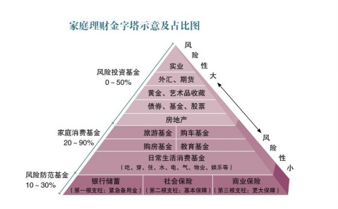既然投资一只股票的风险很大

那很简单，我们可以通过分析、筛选，选入一组好股票来分散风险。尤其是行业、市值等不同主题都可以作为股票组合！

万一哪个公司亏损暴雷、股价下跌，没关系，其他股票的表现也很棒，足以弥补这一两只的损失了

以上，就是班班给大家介绍的三个降低风险的好方法：不懂的不要碰、动态平衡、分散投资。

接下来呢，班班知道大家还有疑问：班班，你说的都对，可是我还是觉得学股票很难，学不会怎么办？

别急，班班给你消除最后一个疑虑，股票买卖其实一点都不难！先送大家一份价值投资入门知识，感受一下。

第三部分：价值投资入门知识

那么什么是价值投资呢？简单说就是巴菲特老爷子为代表的流派。

简单说，我们股票投资可以分为宏观投资派、技术投资派、成长投资派和价值投资派。这里我们先不详细介绍各流派，价值投资因为巴菲特的“人气”所以是比较受欢迎的，学习门槛也不高。

还记得我们晨读一开始的小故事吗？贝佐斯问巴菲特为什么你的投资理念这么简单，其他人却不直接复制呢？ 巴菲特怎么回答的：

因为没有人愿意慢慢变富。

好啦，今天班班尝试介绍一下价值投资非常重要的知识——估值

我们举个简单的例子，比如一个西瓜，你知道它价值10元钱

但是这个时候，市场开始宣传一种论调，说吃了西瓜长生不老，而且还会涨价，是无价之宝，买入后可以传到曾孙子那一代，将西瓜的价格一度炒到了30 元

小伙伴们，这个时候，你们买不买？

买的同学打1，不买的同学打2

你们不买因为你们已经知道这个西瓜只值 10元了

当然，还有另一些人，即使已经知道这个西瓜只值 10元了，仍然会选择听消息去购买一个根本不值这么多钱的东西，这就是非常不理性的了，是人性的贪婪、是欲望的放纵。

那么反过来，如果市场说，西瓜吃了会肾虚啊，会得癌症啊之类的，西瓜的市场价格一度被压到了 5 元。那你买吗？

这个时候的西瓜是被低估的，是个很好的买入时间。

接下来，问题升级了哈，如果你一开始不知道西瓜值10块钱呢？你只是看到市场上的人在抢西瓜，然后西瓜摊的老板还吆喝说，今天西瓜30块钱，今天不买，明天还要涨到40块呢？ 你买不买？

班班觉得很多人可能就会买了，因为你不知道西瓜到底值多少钱，你就很难更明智地做决策，你的心里没有价值衡量标准，你无法判断西瓜现在是一个低点还是高点。

你在投资上的一切选择其实无非都是价值判断，如果你学会了估值，有了一个价值判断，在股票市场中就能比较坚定，低估的时候就买入，高估的时候就卖出。

为什么巴菲特能做到：别人恐惧我贪婪，别人贪婪我恐惧，首先他心中有一杆价值标尺！他能认定一个股票的内在价值是多少钱。

总结一下，价值投资的核心，首先就是对市场进行估值，找到合适的入场时机（比如西瓜被压到5块钱的时机），然后通过各种分析方法，比如用分析公司的财务报表，行业情况等等，对上市公司盈利能力进行分析，找到能赚钱的好公司，最好是建立一组能为我们赚钱、又能分散风险的股票投资组合。

而投机的人呢，是通过判断市场走势来采取相应行动，是通过价格变动来追涨杀跌。投机并不在乎内在价值，只寄希望于有人以更高的价格接手，俗称：博傻，也就是比一比谁更傻

大家想一想，股市听消息到底算不算一种投机？

投机者们关注的只是股价是否会上涨。那到底是什么使股价上涨呢？

短时间的上涨可能是公司放出的利好消息，可能是政策因素

也许有人说，是不是有庄家在操作的，拉抬股价忽悠小散接盘，不然为什么每次我一买就跌，一卖就涨，心中郁闷：世界这么多人，为何偏偏选中我

2015 年年中的时候，A 股发生了崩盘，为什么，因为股市估值太贵了

尽管证监会使出了九牛二虎之力，为了保住股市不跌想了很多办法，甚至成立了国家队，筹集了 1.2 万亿的资金，堪称是最大的庄家，结果呢？

最终还是泥沙俱下，反而因为当时规定的不可减持禁令一出，导致 2016 年 1 月的再次大跌

不否认庄家的操纵确实能使股价一时涨跌，但是长期来看，价格是必然回归价值的

任凭你财报作假也好，找人做局也好，政策救市也好，情绪狂热也好，都是不持久的，外力是一时，内力才是关键。

有些人就说，我自己听消息无法判断，我朋友说有个荐股群特别准，那我听荐股群的好了。

荐股群的目的就是骗钱，请大家牢记这句话！！！

退一万步，即使你有投资高手真的诚心给你推荐了一直好股票，你一样拿不住，上面说了，因为你心中没有价值的标尺，你根本不知道价格多少买入、多少卖出是合理的，在市场的波动中你迟早会被震荡出局。

记住：投资赚钱靠的是投资体系，而不是某一个股票代码

希望大家记住这句话，投资赚钱不是靠一个股票代码。不管你从哪里搞到一个推荐的股票代码，甚至10个代码。投资是咱们一生的事业，你只靠别人的推荐怎么去做这份事业呢？

顺便说一下，荐股群如此猖獗，也是因为韭菜实在太多了，他们平时不学习，就敢拿着十几二十万冲进股市。进去了被套了，傻眼了，就开始寄希望于别人

有些同学可能会说了，我听电视上专家的，不止给我10个代码，总是给我推荐股票的。这里班班要给你讲个故事

廖英强不知道大家认识不？

他利用其知名证券节目主持人的影响力，非法荐股46次，总共获利4310万~

看到这些曝光时，真是觉得自己处境堪忧。这样的事件发生的并不少，你把股评家当老师，他们却把你当成韭菜割。

所以，不论是做何种投资，都要有自己的独立思考，不能把希望压在别人的身上。 最好的方法就是自己学会投资策略，能够判断正确的入场时机，构建自己的投资组合，用科学的方法赚安稳的钱

我们选择价值投资，首先是价值投资并不难学，其次是能不断修炼自己的内力，

给自己真正进入股票市场的实力和勇气。

这世界就是这样的，就像做过山车一样，你在一旁观察的时候觉得“好快啊，这我可受不了”，当你学习了正确的知识（姿势）去享受，那就是一种前所未老的淡定与快乐，而其他找不到节奏硬上的人，那就完全是一种痛苦，他甚至全程是闭眼玩家！

这时候班班插播一条收尾广告：为了鼓励小白营用户逐步深入学习，构建完整的投资体系，我们配合小白营的思维课推出了股票实操课，带你轻松入门价值投资的实操学习~ 跟上我们的股票实操进行训练，那些你在股票市场曾受过伤的心灵，我们都帮你轻轻抚平，那些你曾失去的财富，我们努力帮你要回来！感兴趣的同学，可以私信班班哦

今天的分享结束啦，大家对股票投资是不是有新的认识了呢！

如果你已经学会了今天的课程，请回复：

我会合理投资股票市场，不懂的不要碰，建立投资组合分散风险，做韭菜的收割机，而不是韭菜！